Подробное изложение на основе зрительного восприятия текста (для класса, в состав которого входит дети с ОВЗ)
Тип урока | Развитие речи, применение знаний на практике
Педагогические задачи | Создать условия для составления текста по отрывку из рассказа Г. Скребицкого; совершенствовать умение ставить  знаки препинания в предложениях; способствовать развитию умений определять тему текста, находить в тексте описание, редактировать текст, самостоятельно составлять план текста; содействовать воспитанию интереса к русскому языку, культуры учебного труда на уроке
Планируемые предметные результаты | Познакомятся с отрывком из рассказа Г. Скребицкого; научатся определять тему и главную мысль текста; соотносить заголовок и содержание текста; составлять текст по рисунку и опорным словам (после анализа содержания  рисунка); составлять текст по его началу и по его концу; составлять план текста; записывать текст по плану
Метапредметные УУД | Познавательные: понимать заданный вопрос, в соответствии с ним строить ответ в устной форме; составлять устно монологическое высказывание по предложенной теме (рисунку); осуществлять сравнение, сопоставление, классификацию изученных фактов языка по заданному признаку (под руководством учителя); регулятивные: высказывать свое предположение относительно способов решения учебной задачи; проговаривать вслух последовательность производимых действий, составляющих основу осваиваемой деятельности (опираясь на памятку или предложенный алгоритм); коммуникативные: участвовать в диалоге; слушать и понимать других, высказывать свою точку зрения на события, поступки; читать вслух и про себя тексты учебников, художественных и научно-популярных книг, понимать прочи-танное
Личностные  результаты | Осознавать и принимать следующие базовые ценности: «добро», «терпение», «родина», «природа», «семья», «мир», «настоящий друг», «справедливость», «народ», «национальность», «желание понимать друг друга», «желание понимать позицию другого» и т. д.; планировать дальнейший образовательный маршрут; осознанно готовиться к урокам русского языка, выполнять задания, формулировать свои вопросы и задания для одноклассников; пользоваться формами самооценивания и взаимооценивания на уроке

Организационная структура урока

Этап урока | Содержание деятельности учителя | Содержание деятельности учащегося  (осуществляемые действия)
1нрг мом | 2 | 3
II. Актуализация знаний.  Проверка домашнего зад | – Прочитайте составленный из предложений текст. Какой заголовок вы придумали к нему? Объясните написание выделенных орфограмм. | Отвечают на вопросы учителя. Рассказывают  о выполненной дома работе. Читают текст.
Минутка чистописания. | Проводит минутку чистописания. | Выполняют чистописание.  Февраль – месяц лютый, спрашивает, как обутый.
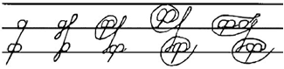
Фортепиа́но [тэ].
III. Сообщение темы  урока.  Определение целей урока | – Прочитайте тему урока.  – Определите цели урока, используя опорные  слова.  – Сегодня на уроке будем учиться писать подробное изложение на основе зрительного восприятия текста по коллективно составленному плану | Обсуждают тему урока. Отвечают на вопросы, формулируют цель урока. Под руководством  учителя определяют задачи урока.  – Сегодня на уроке мы научимся составлять план текста; будем писать подробное изложение
IV. Подготовка к восприятию текста.  Знакомство  с биографией писателя | – Георгий Алексеевич Скребицкий (20 июля  1903 – 18 августа 1964) – известный писатель-натуралист. Он родился в Москве, в семье врача. Детские годы Скребицкого прошли в провинциальном городке Чернь Тульской губернии. Впечатления от неяркой природы этих мест навсегда остались в памяти будущего писателя. (См. РМ, Приложение 3.)  С конца 1940-х годов единомышленником и литературным соавтором Георгия Скребицкого стала известная писательница-анималист Вера Чаплина. В своем совместном творчестве они обратились к маленьким читателям – писали короткие познавательные рассказы о природе в журнал «Мурзилка» и в книгу для первоклассников «Родная речь». Но эти простые для восприятия тексты оказались технически очень сложной работой для настоящих писателей и знатоков природы, какими в полной мере были Скребицкий и Чаплина. Тексты должны были быть простыми, но не примитивными. Требовалась особая точность слова, чтобы дать малышам образное и в то же время  верное представление о жизни животных, например, о том, как зимует белочка или чем живет майский жук | Слушают рассказ учителя, рассматривают фото-графии, портрет автора; задают вопросы о его творчестве.  Заранее подготовленные ученики читают стихотворение о лосе.  Шел по лесу добрый лось.  На рогах-лопатах нес:  Паутинку с пауком,  Птицу с желтым хохолком,  Дятла и пичужку  С темно-синим брюшком.  Заяц от лисы спасался,  На рога лосю забрался,  Белка села отдохнуть  (В лес соседний долгий путь).  Попросился бурундук,  Нес тяжелый он сундук,  Очень утомился,  Вот и примостился.  Мышь нашла себе местечко,  Так бы лось носил их вечно,  Но как выпали снега,  Взял и сбросил он рога.  Ю. Симбрская
V. Чтение  и анализ  текста.  Работа по учебнику (упражнение 77) | – Предлагаю вам ознакомиться с рассказом  Г. Скребицкого о лосихе. Наша задача – проанализировать текст.  – Прочитайте текст.  – Определите тему, основную мысль, подберите заголовок.  – Как вы думаете, какой это тип текста?  – Вспомните, какой тип текста относится к повествованию.  – Докажите, что это повествовательный текст.  – Итак, в тексте говорится о событии, эпизоды которого последовательно сменяют друг друга | Хорошо читающие дети выразительно воспроизводят текст, остальные следят. Отвечают на вопросы учителя. Определяют тему и основную мысль текста. Подбирают заголовок. Указывают тип текста.  – Это текст повествовательный.  – В тексте-повествовании говорится о сменяющих друг друга действиях, о последовательных событиях. К такому типу текста можно поставить вопрос: что происходит сначала, потом и в конце?
VI. Составление плана текста | – Что произошло в погожий летний день в чаще леса?  – Как автор описывает размеры лосихи?  Вопрос для ребёнка с ОВЗ: – Какая шерсть у лосихи? | – В погожий летний день в чаще леса у лосихи родился лосенок.  – Лосиха была огромная, больше домашней  коровы.  – Шерсть у лосихи серая, жесткая, как щетина.
 | – Прочитайте описание лосенка.  – Где лежали мать и сын?  – Сколько частей (абзацев) в этом тексте?  – Можно сказать, что в каждом абзаце высказывается новая мысль?  – Определите мысль каждого абзаца.  – Составьте план нашего текста.  – Предлагаю вынести план на доску | – Лосенок маленький, рыженький, совсем как домашний теленок.  – Мать и сын лежали у ручья в густых ольховых  зарослях.  – В тексте три части.  Составляют план текста.  Примерный план:  1. Случай в лесу.  2. Лосиха и лосенок.  3. Место отдыха
VII. Лексико-орфографи-ческая подготовка | – Восстановите текст. Вставьте пропущенные буквы и объясните их написание.  – Объясните значение слов «чаща», «заросли», «ольха». Можно воспользоваться толковым  словарем.  – Когда мы пишем изложения и сочинения, мы стремимся не допускать повторов. Предлагаю подобрать синонимы к словам «лосиха», «лосенок» | Дети объясняют смысл слов:«чаща», «заросли», «ольха».  Для ребёнка с ОВЗ карточка: (из неё ор может прочитать понятия)  Чаща – густой, труднопроходимый лес.  Заросль – кустарник, растения, густо растущие на каком-либо месте.  Ольха – лиственное дерево или кустарник семейства березовых.  Подбирают синонимы к словам.  Лосиха – мама, она. Лосенок – сын, теленок, он
VIII. Устное изложение  (пересказ) текста.  Написание изложения | – Чтобы нам удобнее было пересказывать текст  и в дальнейшем писать его по плану, необходимо выбрать слова-помощники – опорные слова.  Подберите вместе опорные слова к каждой части плана.  – Перескажите текст по плану, используя опорные слова | Называют опорные слова по тексту.  Для ребёнка с ОВЗ карточка (Приложение 1)  По этой карточке он устно отвечает учителю на вопросы, затем записывает ответы письменно  Для ребёнка с ОВЗ карточка с опорными словами(приложение 2)  Несколько учеников пересказывают текст изложения. Пишут изложение  Для ребёнка с ОВЗ. После написания ребенком изложения на рабочем листе учитель корректирует текст, ребенок переписывает текст в тетрадь.
IX. Итог урока. Рефлексия | – Предлагаю трем ученикам зачитать свои изложения, а мы внимательно послушаем и проанализируем.  – Как вы считаете, кому удалось близко к тексту  передать содержание рассказа?  – Кому удалось последовательно построить предложения, избегая повторов слов?  – Были ли у кого-то недочеты? Какой совет по их устранению вы бы хотели дать?  – Что особенно заинтересовало вас во время  урока?– Какой этап урока у вас вызвал трудности? | Оформляют знания, полученные на уроке, в виде устных ответов. Повторяют алгоритм действия по распознаванию понятия, по применению  правил.  Отвечают на вопросы. Определяют свое эмоциональное состояние на уроке. Проводят самооценку, рефлексию. Проговаривают цель урока, определяют, достигнут результат или нет, высказываются о трудностях, с которыми встретились на уроке
Дома зад | Повторить правила

Приложение 1
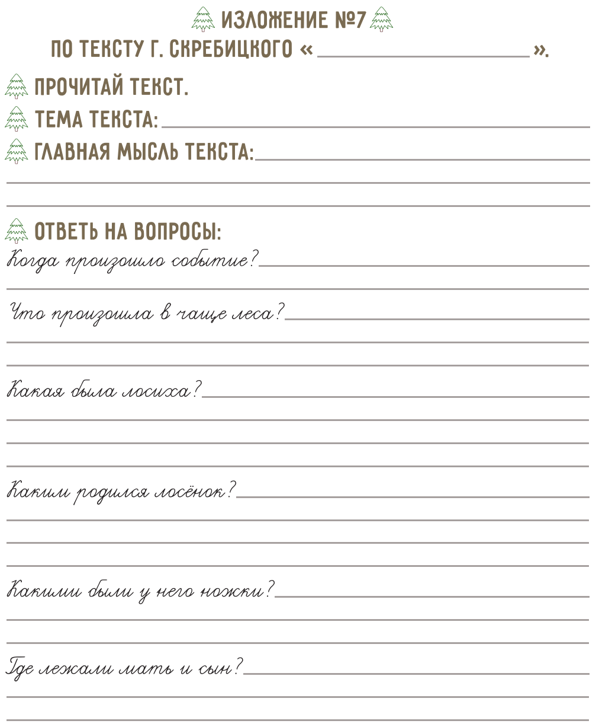

Приложение 2

пОгожий  лОсиха  тЕлёнок  рОдился  дОмашняя  кОрова  стОять  лЕжали  Лосиха – мама, она. | пОгожий  лОсиха  тЕлёнок  рОдился  дОмашняя  кОрова  стОять  лЕжали  Лосиха – мама, она.

